Консультация для родителей:
«Значение сюжетно-ролевой игры в жизни ребенка»

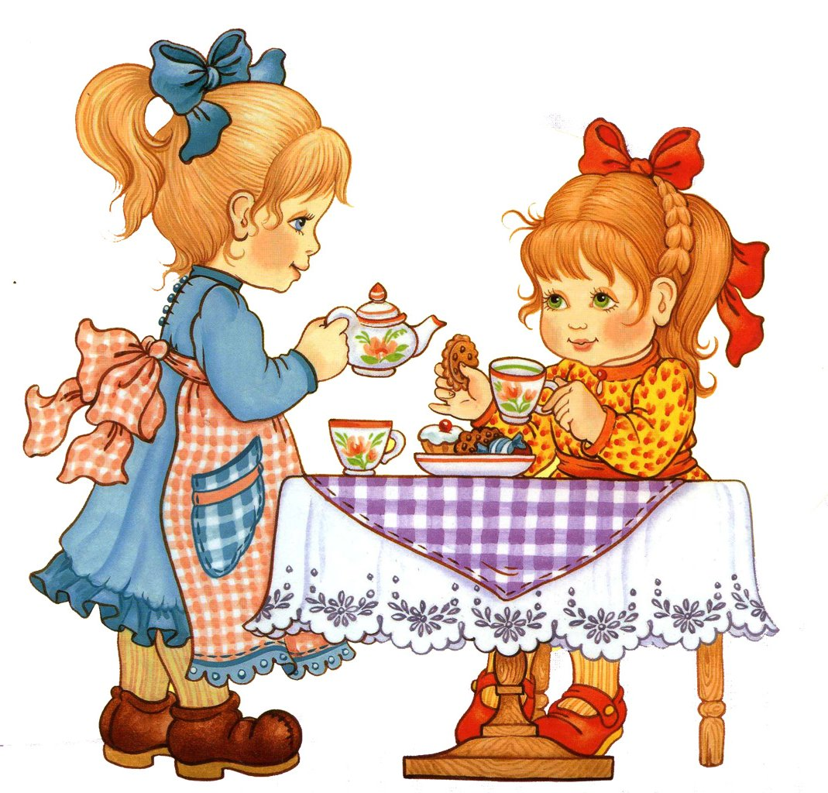
Подготовила воспитатель:
Баскова А.В.
Сюжетно-ролевая игра – это деятельность, в которой дети берут на себя те или иные функции взрослых людей в специально создаваемых ими игровых, воображаемых условиях воспроизводят деятельность взрослых и отношения между ними. Игра является характерной формой деятельности детей дошкольного возраста. В ролевых играх между детьми складываются отношения сотрудничества, взаимопомощи, заботы и внимания друг к другу. В дошкольном возрасте общение детей становится более продолжительными, а игры разнообразны. В играх ребенок учиться воспринимать и передавать информацию, следить за реакцией собеседника. В этом возрасте расширяется круг общения ребенка. Дети в совместных играх присматриваются друг к другу, оценивают друг друга, в зависимости таких оценок проявляют или не проявляют взаимные симпатии. Сам ребенок научиться играть в сюжетно-ролевые игры не сможет, а если сможет, то его игры будут бедные по содержанию и непродолжительные по времени. Это происходит из-за того, что ребенок еще не освоил мир вокруг себя. У ребенка еще не сложились представления о том мире, в котором существуют взрослые. Чем больше вы будете играть и давать ребенку знаний о взрослой жизни, тем разнообразней, интересней будут его игры.
Игры, в которые играют дети
Самая, пожалуй, древняя сюжетно-ролевая игра – это игра в «семью». Обычно ребенок сам начинает в нее играть, и от родителя требуется только ее контролировать, а также постараться понять, как он оценивает родителей и близких, не существуют ли какие-либо проблемы. Игра в «семью» уместна и для обычного семейного вечера, и для веселого времяпрепровождения с гостями. Для начала распределите роли между участниками. Причем папой может быть и ребенок, а настоящая мама может исполнять роль маленькой доченьки. Войти в роль помогут ролевые атрибуты: одежда, игрушки, личные вещи и т. д. Важно перед началом игры проговорить основные действия той или иной роли. Например, папа ходит на работу, помогает выполнять домашние дела, ремонтирует мебель, мастерит. Мама — хозяйка в доме, готовит еду, стирает, убирает, смотрит за детьми. Ребенок играет, ходит в детский сад, помогает маме, шалит. А еще в семье могут быть дедушка, бабушка, тетя, собака, кошка и т. д. В «Семью» можно играть по-разному. Все зависит от настроения и фантазии. От фантазии, творческого потенциала родителей будет зависеть разнообразие игр в семье: кто-то с увлечением займётся строительством космического корабля, кто-то станет доктором и примется лечить игрушки, а кто-то поиграет с ребёнком в магазин, в библиотеку. Таким образом, родители познакомят детей с миром ситуаций, встречающихся в повседневной жизни, разовьют воображение ребёнка, а у детей появится возможность примерить на себя роль взрослого.
Сколько времени нужно уделять игре?
Каждый ребёнок индивидуален, поэтому временных ограничителей для проведения игры нет. Как правило, любой родитель способен понять, в какой момент ребёнку наскучила игра, и тогда нет смысла продолжать её дальше.
Роль родителей в игре
Самое очевидное влияние взрослого на сюжетно-ролевую игру это её зарождение, когда родитель имеет возможность показать, как и во что можно играть. Учитывая то, что ребёнок склонен к подражанию, то давая направление сюжетно-ролевой игре, взрослый получает в руки мощный инструмент влияния на будущие наклонности ребёнка, таким образом его воспитывая. Родителям стоит запомнить три правила, действующие при организации игр: 1. Игра не должна строиться на принуждении. 2. Игра — творческий процесс, не надо загонять ребёнка в жёсткие рамки. 3. Старайтесь, чтобы игра имела развитие. Не стоит чрезмерно бояться повторов: если ребенок, «ставший поваром», второй день жарит блины – не страшно, он просто запоминает и тренирует полученный навык Если вы замечаете, что ребенок уже несколько недель играет в одну и ту же ролевую игру, например, в магазин, при этом игра не имеет развития, и он прокручивает одни и те же сюжеты — пора вмешиваться. Для начала необходимо помочь развить игру, изменить игровую ситуацию, добавить, например, новых героев. Можно стать директором магазина, и объявить о том, что в магазине открывается новый отдел, в котором будут продаваться свежие хлебобулочные изделия. Предложите ребёнку начать выпекать хлеб, булочки, пирожные. Так вы вовлечёте ребёнка в другую ситуацию.
Умение удерживать игру также важно, как и умение прекратить, или перевести ее в другое русло. Вмешиваться взрослому разумно, если игра становится слишком жестокой и злой, герои превращаются в злодеев. Но не торопитесь бежать к своему «монстру» и останавливать игру! Вспомните, хорошо ли вы ему объяснили понятия добра и зла, хорошего и плохого. Ведь все эти понятия – не самое простое из того, что должен понимать дошкольник. Еще приглядитесь внимательней, в каких героев он превратился: может быть, это «чудище» вовсе не злое? Через ролевую игру ребенка можно знакомить с различными профессиями, особенно, если их представителем является кто-то из родителей. Классические примеры: игра в пожарных, врачей, милиционеров и прочее. Сюжетно-ролевую игру можно провести даже в самом ограниченном пространстве (например, в автомобиле, во время длинного путешествия). Для этого вам хватит … рук. Вспомните: большой и средний палец – это ноги, а указательный голова. Раз-два, и человечки готовы, придумайте им роли и вперед, преодолевать самые разные препятствия. В этой игре большим плюсом является возможность физического контакта родителя с ребенком. Также очень важно помогать или хотя бы не препятствовать строительству домика для ребенка – под столом, накрытым тканью, из стульев – вариантов масса. Это место, которое он может осознавать как «свое», чего он ощутить не может, даже в собственной комнате.
Итак:
— старайтесь постепенно усложнять игры, чтобы ребенок развивался.
— создайте домашнюю систему игр с ребенком. В одни игры играет папа, в другие мама, в какие-то бабушки, дедушки, а в некоторые рекомендуется играть всей семьей.
— старайтесь даже в ролевую игру вносить элементы соперничества
— оказывайте внимание и уважение ко всем детским играм
— проявляйте инициативу и желание участвовать в игре
— сопереживайте чувствам ребенка
— папам необходимо минимум 20 минут в день играть с ребенком
— место для ролевой игры принципиального значения не имеет — игры должны периодически повторяться, чтобы ребенок понял, чему он научился.
Удачи вам, дорогие родители!
